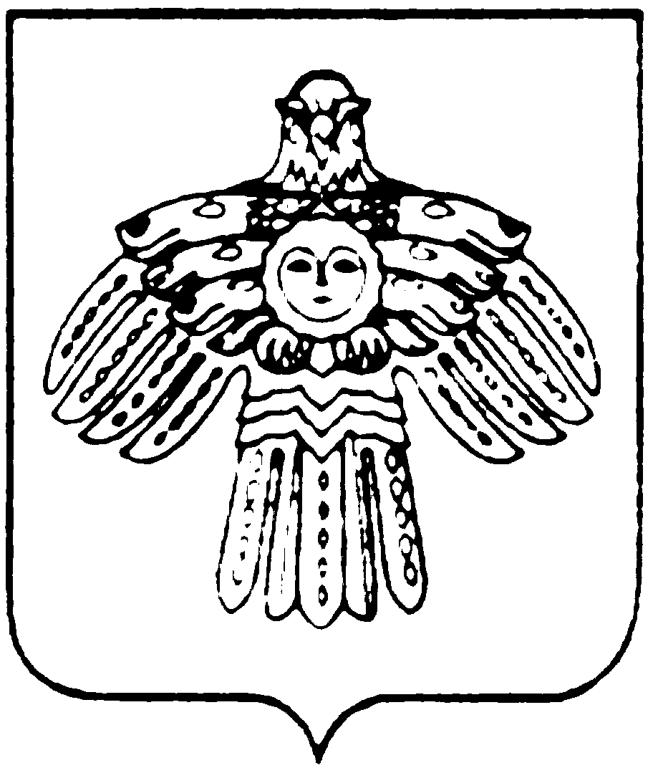
МИНИСТЕРСТВО КУЛЬТУРЫ И  НАЦИОНАЛЬНОЙ ПОЛИТИКИ  РЕСПУБЛИКИ КОМИ  КОМИ РЕСПУБЛИКАСА  КУЛЬТУРА ДА НАЦИОНАЛЬНÖЙ  ПОЛИТИКА МИНИСТЕРСТВО  167010, г.Сыктывкар,  ул.Коммунистическая, 8  тел/факс (8-212) 24-57-78  Е-mail: mincult@rkomi.ru  от ________________N______________  На N ______ от _______________ 2006 г. |  | ООО «Новый Мир»

Сектор официального перевода министерства культуры и национальной политики Республики Коми высылает Вам перевод текста с русского на коми язык:
Управление капитального строительства Администрации муниципального  образования городского округа  «Сыктывкар» | «Сыктывкар»  кар кытшын муниципальнöй юкöнса  администрациялöн капитальнöя стрöитчöмöн веськöдланiн

Главный специалист Н.А.Попова

Исп. Исакова Ольга Лембитовна, 24-82-27   
  

